《增效密码—绩效管理实战》
课程费用：5980元/人 （含培训费、教材费、场地费、午餐、茶歇费及税金）
参训对象：企业中高层管理者，以及想成为绩效增长顾问的管理者。
课程地点：上海
课程时间：2天
第一期 | 第二期 | 第三期
3月1-2日 | 7月4-5日 | 12月5-6日

课程背景：
高速增长时代绝尘而去，竞争激烈的背景下，高质量增长才是趋势。对外抓营销，对内抓绩效，但面临的主要问题：
- 绩效管理明明是个好工具，无论是管理者还是员工都抗拒，消极应对；
- 绩效体系按照流程在走，但是绩效指标不能有效衡量部门/岗位贡献；
- 公司级的目标重点不突出，分解到部门也很难被认同，很难达成共识；
- 对绩效的理解就是打打分、扣扣钱，考核指标与实际的经营成果两张皮；
- 绩效结果只用于奖惩，没有发挥应有价值，帮助落地战略、绩效提升。
课程亮点：
  - 以终为始：以帮助管理者成为绩效增长顾问为导向，从帮助管理者树立正确的绩效管理理念为切入点，重点聚焦绩效管理的方法、工具；
  - 训战结合：用“343”模式（30%的理论+40%的案例和工具演练+30%的精辟点评）；
  - 精准复盘：老师对理论、模型、工具的核心思想、学员练习的点评意见，结合课程内容形成PDF文件，帮助复盘和学以致用；
  - 行动建议：针对性布置训后作业，以及针对后续作业提出点评意见。根据企业实际情况，附上关于后续有效推动绩效管理的老师建议。
课程收益：
- 掌握三层级绩效目标分解的步骤、方法和关键工具：绩效飞轮、战略地图、因果策略法、价值链分析法、内部客户法；
- 掌握关键指标设计的来源、原则、方法和关键要领：四大原则、五大来源、多快好省法QTQC、六要素法；
- 理解绩效改进与绩效反馈的原理、步骤以及核心工具：BEM模型、绩效改进计划表、绩效面谈程序表；
- 掌握有效的绩效管理的核心要领：绩效四层次水平、绩效管理的角色分工、绩效管理的三层次价值。
课程大纲：
模块一：高绩效文化 正确认知绩效文化——绩效管理全景图导论
思考：没有仪表盘，您将如何驾驶汽车？
- 经营管理四大难题
- 企业绩效管理现状面面观
- 看图说话：重新定义绩效
- 案例分析：这张公司级的考核表，有啥问题？
- 到底谁需要绩效？
- 绩效水平4.0：绩效管理从无效到有效
- 绩效管理的三层次价值
- 研讨：你眼里的绩效是什么？
- 看图说话：种树与修铁轨
绩效从无效到有效的三层次水平；
绩效管理的三大目的和一个核心；
- 绩效管理全景图：四大体系一沟通，赋能团队业绩冲
- 自测：绩效管理成熟度测评
- 高绩效文化的四大原则
- 自主担责：将别人的问题转换成自己的问题；
- 未来思维：将过去的问题转换为未来的目标；
- 成果导向：将手段的问题转换为成果的目标；
- 系统思维：将点状的思维转换为系统的思维

模块二：战略解码 战略解码清晰描述战略，形成公司级目标达成策略地图
- 三难之痛：战略难落地、组织难赋能、业绩难增长
- 核心观点：认同的准确，比绝对的精确，更重要！
- 企业做大做强的逻辑
- 战略地图：业绩增长五环
- 战略共识研讨：上下同图、上下同频、上下同心
- 业绩增长公式：因果一致性
- 战略解码：九阳真经一张图
- 竞争战略分析：知己知彼、聚焦差异化
- 差异化定位：用户需求趋势带来的角色分化
案例分析：战略解码差异化定位，避开价格战，打造核心竞争力
研讨：本公司的瓶颈点与机会点
- 战略发展：企业发展四阶段
- 三种盈利模式
- 财务目标：未来的钱代表了企业的未来
- 解码客户潜力：客户层面的三个核心问题
思考：客户是谁？
- 精准客户画像：一刚二高标签化，精准营销成交快
- 客户画像标签化：客户定位描述精准分类找增量
- 客户层面五大目标
- 客户价值公式
- 客户价值：聚焦独特价值，小资源干大事
- 客户价值：聚焦独特价值，打造差异化优势
研讨：发现价值，聚焦独特，小资源干大事
- 客户价值与产品价值主张的契合画布
案例分析：某软件公司的产品迭代
业务转型升级案例：某软件公司三代明星产品规划，实现双10倍速增长
- 流程效能
小视频：协同的团队力量
- 流程效能：聚核高产出
- 流程效能管理：尤其是业务流的管理，决定了企业的成败
- 流程效能：每个客户都是留量入口，核心是超预期
- 流程效能：要开展哪些关键活动
案例分析：某电机公司的流程效能策略和组织策略
案例分析：某医疗传媒网络公司的流程和组织策略
练习：练练线-某网络医疗公司的流程效能
- 组织人效
- 组织绩效模式的变化
- 组织人效：事在“人”为，从无形资产到有形结果
案例分析：某医疗器械公司，信息库建立帮助人才开发
练习：连一连某网络医疗的组织人效策略
小视频：城市攻坚战-炮弹-合金技术-人才
- 画好战略地图的四大原则
- 从地图到公司级绩效指标：某医疗传媒网络公司战略地图
- 公司级绩效指标：从目标到指标QTQC模型
案例分析：公司级目标转绩效衡量指标
模块三：目标分解 从公司级目标分解到部门级目标，形成部门级绩效计划
- 让梦想照进现实——从战略到执行，化战略为行动
工具：目标分解矩阵
- 从公司级绩效到年度经营计划
- 职能战略分解表
- 自上而下的绩效标准
- 公司战略-部门目标-部门计划-岗位指标的驱动链接
- 三层级指标五大来源
- 价值链分解法
- 内部客户成果法：从生意的角度看部门的产出
- 重新定义产品
思考：各部门的产品是什么？
案例分析：各部门的客户、产品和指标是什么
练习：内部客户三问，问出部门有效产出
- 驱动要素法
案例研讨：影响因素VS驱动要素
- 驱动业绩的来源
- 驱动建立过程标准
- 驱动公式法分解目标：找到关键驱动要素
- 设计驱动公式-业务类
- 用发展思维设计驱动公式，从关注结果转为关注前置驱动
- 驱动要素的四大特点
案例：某IT公司的部分驱动公式
- 设计驱动公式-管理类
- 三种类型的指标：案例分析
案例：动作分解如何促进员工能力成长
- 管理者的生意模式是什么
练习：完善部门职能的生意模式表，并描述一个一级问题
- 企业业绩倍增价值链
模块四：指标设计 建立公开、公平和公正的绩效评价标准
- 指标设计的四大原则
- 指标设计的SMART原则
- 指标设计六要素
- 目标值：一个核心—超越自己
三级目标设定：求其上得其中，求其中得其下
定量指标的目标值设定：三级跳权
三四法则-三个共同、四个强调
克服低目标，帮助员工走出心理舒适区
- 权重设计的核心：区分重要次要，引导员工行为
研讨：部门需要有限保证那一层级的目标达成？
练一练：三级目标权重
- 计算公式
定量指标，说明结果是怎么出来的
定性指标， 对指标定义清楚，无歧义不扯皮
- 评分方法：需要提前明确
练习：练练线，算一算
- 评估周期：一个核心四个注意点
- 数据来源：八明确
练习：指标六要素设计
- 指标的五个特点
- 指标确认的四步工作
- 绩效指标库模板（部门）
模块五：绩效辅导 从管理者变成辅导员工提升绩效的绩效教练
小测试：你是怎样被激励和激励他人的？
- 激励的目的
- 马斯洛七层次需求
- 激励的两种方式三种感觉
练习：连一连，激励的锦囊妙计对应的是哪种需求？
- 激励机制支撑战略
小测试：有效激励的自我检测表
- 绩效教练的九项修炼
- 绩效改进地图
- 绩效评估：存在的误区
- 绩效反馈关注的三个目标
- 最佳提问术：问题转换
练习：举三个实际工作中的例子，进行转换
- 绩效反馈的7个关键问题清单
- 教练辅导语言模式
连一连：连线提问模式
- 负面反馈：真诚是底色
互动：你是如何欣赏自己的？又是如何欣赏他人的？
- 绩效面谈：九步骤
- 准备事实——绩效表现备忘录
- 绩效面谈：准备事实-绩效诊断
案例：一次失败的面谈VS一次成功的绩效面谈
- 绩效面谈标准程序表

讲师介绍： 曹卫华老师
- CMC国际注册管理咨询师
- IPP国际绩效改进师
- 商务部管理咨询行业标准制定参与者
- ISPI-AP国际绩效改进协会亚太中心创始会员

背景介绍：
- 职场经验：
20多年企业管理实战：在国企和民企担任过总经理、集团型HRD；13年管理咨询实践：咨询辅导100多家企业实现业绩持续增长；咨询服务过代表客户有：中车时代、东方日升、南钢集团、爱康集团、知原药业股份、富士胶片……
- 专业成就：
2021年被工信部评为“中国优秀管理咨询专家”；
2018年总结咨询实践形成版权课程《ODM战略绩效落地系统》；
2017年被中企联选入管理咨询专家库至今；
2014年-2019年期间参与商务部制定管理咨询行业从业标准制定；
- 服务内容：
工作坊服务：
《差异化优势战略规划》2天1晚；《战略规划与解码工作坊》3天2晚或2天1晚、《增效密码—战略绩效管理》2天1晚或2天、《绩效增长官-绩效改进六步法》2天1晚或2天、《高绩效教练的九项修炼》2天、《驱动密码—最佳薪酬激励设计》2天、《驱动销售增长—销售团队薪酬绩效激励设计》2天、《高绩效文化的五大原则与实践》1天、《高绩效流程工坊》1-2天；
微咨询服务：
《差异化优势战略规划》1个月；《战略规划与战略解码微咨询》1-2个月；《绩效改进微咨询》3个月；《从战略到绩效增长微咨询》4个月；
全案咨询服务：
《战略规划》、《从战略到绩效管理体系》、《薪酬管理体系》、《组织流程优化》、《销售团队薪酬绩效体系》、《研发技术团队薪酬绩效体系》、《从战略到绩效增长常年顾问》。
服务特色：
所有的咨询和工作坊服务，都是以成果输出为导向。
部分资质证书
- 服务客户：（咨询和培训服务的部分客户，不限于此）
中车时代：连续3次复购，服务内容：《绩效管理》、《高绩效文化》、《绩效改进》；
南钢投资：连续2期复购，服务内容：高管层《战略解码》；中层《战略解码》；
富士胶片：连续2期复购，服务内容：针对2批次的经销商老板，《战略解码》；
上海环境净化行业协会：连续3期服务，服务内容：《战略解码》、绩效升级咨询、绩效改进；
南京万豪集团：2期复购，面向全体HR的《基于战略与改进的绩效管理》；面向旗下天泓集团总经理层的《用绩效撬动业绩增长》；
黑牡丹建投集团：3期复购，服务内容：《组织流程优化》、《人才梯队建设》、《高管激励》；
苏州金色未来：3期复购，服务内容：《战略解码微咨询》1期、《战略解码公开课》1期、绩效管理公开课1期；另外，推荐成交其客户3家；
上海利驰软件：连续3期咨询，服务内容：2次《战略解码》、项目管理流程与激励机制、营销管理流程、绩效管理优化；另加《点石成金—销售过程管控与赢单话术》工作坊；
江苏安凯特股份：连续2期，服务内容：1期《战略解码》1天培训；1期《战略解码微咨询》；
江苏哈芙琳服饰：2期复购，服务内容：《点石成金—销售过程管控与赢单话术》工作坊；《业务战略规划》微咨询；
微咨询/  工作坊 | 东方日升（战略解码工作坊），后续购《绩效管理工作坊》  无锡华光环能股份（战略解码工作坊）；苏州凌臣科技股份（战略解码微咨询）；  天润工业（战略解码工作坊，136人/场）；富士胶片（战略解码工作坊）；  清考教育集团（战略解码微咨询，95后团队）；沃福曼医疗（战略解码微咨询）；  苏州浒关区管委会（战略解码工作坊，面向旗下13家企业高管团队）；  杭州仟斤顶股份（战略解码微咨询）；知原药业（高绩效教练工作坊）；  老百姓药房（绩效增长训练营，涉及战略解码、目标绩效管理、绩效改进、绩效教练）；兴达集团股份（绩效管理工作坊）；江苏海鹏药房（绩效管理工作坊）；  四川紫日包装（绩效管理工作坊） ……
全案咨询/常年顾问 | 大中电机股份（全案咨询：业务战略规划、战略解码、组织流程优化、关键绩效问题改进）；后复购《全案咨询：绩效薪酬与人效提升》；  海尔曼斯集团（全案咨询：业务战略规划、战略解码、组织流程优化、绩效薪酬优化）；  江苏培训杂志（全案咨询：业务战略规划、战略解码、绩效薪酬优化、经营计划辅导）；  苏州斯普锐智能系统股份（全案咨询：战略规划、战略解码、目标绩效管理）  世星科技股份（全案咨询：战略解码、组织流程优化、绩效薪酬优化）；  秦望山产业园（全案咨询：战略解码、绩效薪酬激励体系）；  公用事业集团（全案咨询：战略解码、绩效管理、绩效改进）；  普利司通（常州）（全案咨询：管理人员薪酬、一线员工薪酬优化）；  常州嘉瑞（全案咨询：战略规划、战略解码、绩效薪酬、高绩效教练）  蓝天电子股份（全案咨询：战略解码、绩效薪酬、任职资格管理）；  德林防务集团（全案咨询：战略解码、组织流程、绩效薪酬）；  万力粘合股份（全案咨询：战略解码、销售人员薪酬绩效激励、管理人员绩效薪酬）；  （华润）橙果医疗（全案咨询：销售人员薪酬绩效激励、销售过程管控与辅导）；  江苏中大纺织（全案咨询：薪酬绩效体系优化（内含战略解码与任职资格管理））；  上海佐岚门窗（全案咨询：业务战略规划、战略解码、绩效管理、绩效改进、绩效教练等）；  宝利投资股份（常年顾问）；南京联畅物流股份（常年顾问）；……

- 部分版权模型：
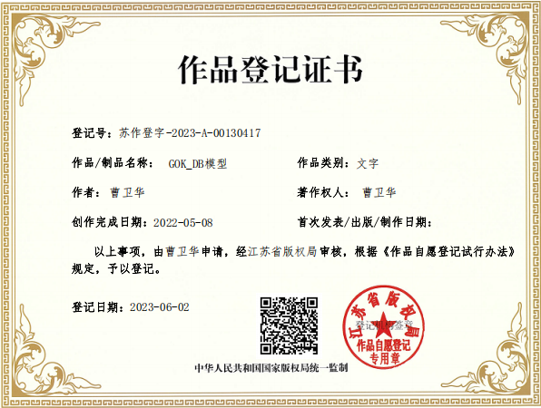  《GOK-DB》模型 | 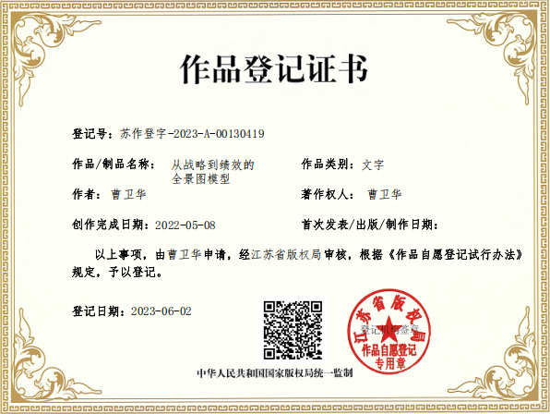  《从战略到绩效的全景图》模型
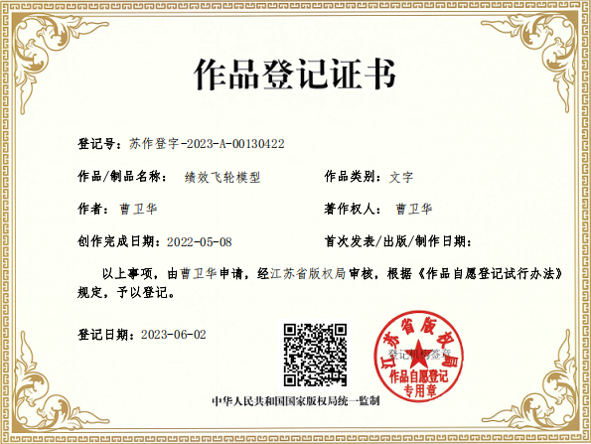  《绩效飞轮》模型 | 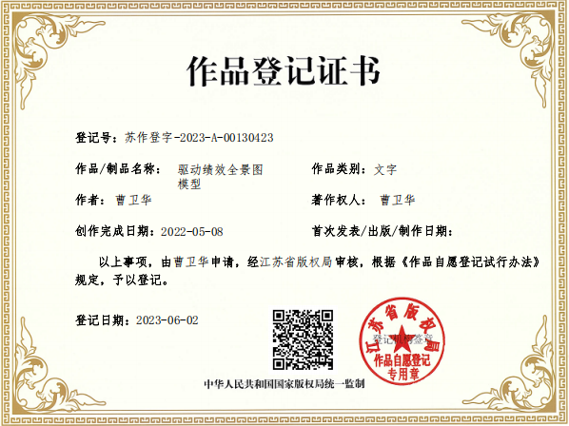  《驱动绩效全景图》模型

联系方式：中企联企业培训网
咨询电话：010-62885261
联 系 人：潘洪利 13051501222
电子邮箱：phL568@163.com
网 址：www.zqLpx.com

报名表格：
课程名称：《增效密码—绩效管理实战》
上课时间：_________________ 课程费用：5980元/人 上课地点：上海
公司名称：
公司地址：
联系人： |  | 电话：
性 别： |  | 传真：
部门及职务： |  | E-mail：
参加人姓名： | 部门及职务 | 手 机： | E-mail
您的其他要求和相关说明：
- 付款方式：□现场交课程券 □课前汇款 □其他
- 预定宾馆：□需要 □不需要 住宿标准及预算要求
- 预定票务：□需要 □不需要 车次或航班要求
- 其他要求：
听课须知：
- 案例式教学，小班授课，限招35人；
- 以报名先后顺序为准，满班后的报名学员自动转为下期；
- 自备电脑，安装好2010及以上版本Office（注：不是WPS）；
- 一定携带鼠标（课程节奏紧凑，触摸屏会浪费时间）。

